WYNIKI
MIĘDZYSZKOLNEGO KONKURSU PIOSENKI I POEZJI
W JĘZYKACH OBCYCH 8.2języki
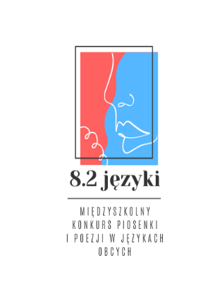

Kategoria wiersz w języku angielskim klasy I-III
Laureatem zostaje:
Julian Polkowski z Zespołu Szkół im. Jana Pawła II w Ulanie Majoracie
Kategoria wiersz w języku angielskim klasy IV-VI
Miejsce I zajmuje:
Bartosz Maliszewski z Zespołu Szkół im. Jana Pawła II w Ulanie Majoracie
Miejsce II zajmuje:
Angelina Łacny ze Szkoły Podstawowej z Oddziałami Integracyjnymi nr 82 im. Jana Pawła II
Miejsce III zajmuje:
Aleksander Rosołowski ze Szkoły Podstawowej nr 316 im. Astrid Lindgren
Kategoria wiersz w języku angielskim klasy VII-VIII
Miejsce I zajmuje:
Wojciech Jachowicz ze Szkoły Podstawowej z Oddziałami Integracyjnymi nr 82
im. Jana Pawła II

Miejsce II zajmuje:
Anna Lipińska Zespołu Szkół im. Jana Pawła II w Ulanie Majoracie
Miejsce III zajmuje:
Wiktoria Pyczot ze Szkoły Podstawowej nr 316 im. Astrid Lindgren
Kategoria wiersz w języku niemieckim klasy IV-VI
Laureatem zostaje:
Aleksandra Gawor ze Szkoły Podstawowej z Oddziałami Integracyjnymi nr 82
im. Jana Pawła II
Kategoria piosenka w języku angielskim klasy I-III
Miejsce I zajmuje:
Julia Witulska ze Szkoły Podstawowej z Oddziałami Integracyjnymi nr 82 im. Jana Pawła II
Miejsce II zajmuje:
Hanna Snigurska ze Szkoły Podstawowej nr 316 im. Astrid Lindgren
Miejsce III zajmuje:
Szymon Siekierka ze Szkoły Podstawowej nr 225 im. Józefa Gardeckiego
Kategoria piosenka w języku angielskim klasy IV-VI
Miejsce I zajmuje:
Aleksandra Grzegorczyk ze Szkoły Podstawowej z Oddziałami Integracyjnymi nr 82
im. Jana Pawła II
Miejsce II zajmuje:
Karolina Buczyńska ze Szkoły Podstawowej nr 132 im. Sandora Petofiego
Miejsce III zajmuje:
Marta Chilimonniuk z Zespołu Szkół im. Jana Pawła II w Ulanie Majoracie
Kategoria piosenka w języku angielski klasy VII-VIII
Miejsce I zajmuje:
Anna Sobkiewicz ze Szkoły Podstawowej nr 16 im. Kornela Makuszyńskiego w Legnicy
Miejsce II zajmuje:
Julia Stępień ze Szkoły Podstawowej z Oddziałami Integracyjnymi nr 82 im. Jana Pawła II

